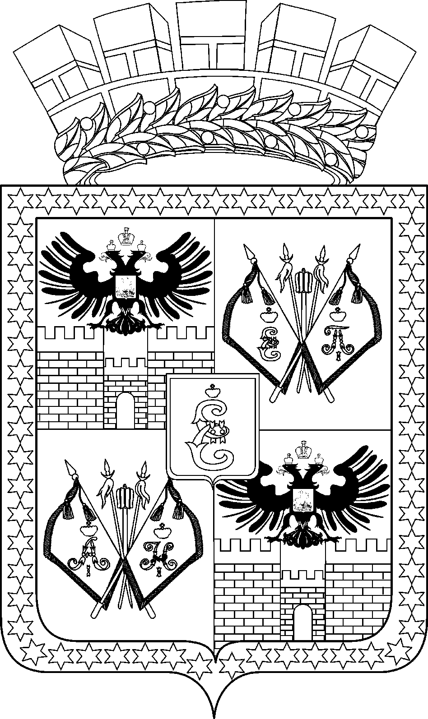

АДМИНИСТРАЦИЯ МУНИЦИПАЛЬНОГО ОБРАЗОВАНИЯ
ГОРОД КРАСНОДАР

ПОСТАНОВЛЕНИЕ
08.09.2020 № 3784
г. Краснодар

О назначении публичных слушаний по проекту постановления администрации муниципального образования город Краснодар «О предоставлении гражданам И.Н.Савченко, В.А.Гуман
разрешения на отклонение от предельных параметров
разрешённого строительства на земельном участке по адресу:
город Краснодар, Западный внутригородской округ,
проезд Индустриальный, 69»

Гражданам Савченко Инне Николаевне, Гуман Виктору Анатольевичу
принадлежит на праве собственности земельный участок с кадастровым номе-ром: 23:43:0209036:50 площадью 383 кв. м с видом разрешённого использова-
ния «для индивидуального жилищного строительства» по адресу: город Крас-нодар, Западный внутригородской округ, проезд Индустриальный, 69 (государственная регистрация права от 23.09.2019 № 23:43:0209036:50-23/001/2019-2;
государственная регистрация права от 23.09.2019 № 23:43:0209036:50-23/001/2019-3).
Граждане Савченко Инна Николаевна, Гуман Виктор Анатольевич обра-тились в Комиссию по землепользованию и застройке муниципального образо-вания город Краснодар с заявлением о предоставлении разрешения на отклоне-ние от предельных параметров разрешённого строительства на земельном
участке с кадастровым номером: 23:43:0209036:50 площадью 383 кв. м по адре-
су: город Краснодар, Западный внутригородской округ, проезд
Индустриальный, 69 – для строительства индивидуального жилого дома, опре-делив отступ от земельного участка по проезду Индустриальному, 69 со стороны земельного участка по проезду Индустриальному, 71 – 2,0 м, со стороны земель общего пользования по проезду Индустриальному – без отступа.
В целях соблюдения прав человека на благоприятные условия жизнедеятельности, прав и законных интересов правообладателей земельных участков и объектов капитального строительства, в соответствии со статьями 5.1, 40 Гра-достроительного кодекса Российской Федерации, статьёй 45 Устава муници-пального образования город Краснодар п о с т а н о в л я ю:
1. Назначить публичные слушания по проекту постановления администрации муниципального образования город Краснодар «О предоставлении гражданам И.Н.Савченко, В.А.Гуман разрешения на отклонение от предельных параметров разрешённого строительства на земельном участке по адресу: город Краснодар, Западный внутригородской округ, проезд Индустриальный, 69» (прилагается) со дня официального опубликования настоящего постановления.
2. Департаменту архитектуры и градостроительства администрации муниципального образования город Краснодар (Цой):
2.1. Обеспечить размещение настоящего постановления на информационных стендах в течение трёх рабочих дней со дня его официального опубликования.
2.2. Обеспечить размещение проекта, указанного в пункте 1 настоящего постановления, и информационных материалов к нему на официальном Интернет-портале администрации муниципального образования город Краснодар и городской Думы Краснодара www.krd.ru по истечении семи дней со дня официального опубликования настоящего постановления.
2.3. Обеспечить сбор градостроительной документации, необходимой для рассмотрения указанной темы на публичных слушаниях.
2.4. Провести экспозицию проекта, указанного в пункте 1 настоящего постановления, в течение всего периода его размещения на официальном Интернет-портале администрации муниципального образования город Краснодар и городской Думы Краснодара www.krd.ru.
3. Определить место и время проведения экспозиции проекта, указанного в пункте 1 настоящего постановления, по адресу: город Краснодар, улица Коммунаров, 82/В, по вторникам и четвергам с 10.00 до 12.00.
4. Определить место, дату и время проведения собрания участников публичных слушаний – актовый зал администрации Западного внутригородского округа города Краснодара, расположенный по адресу: город Краснодар,
улица имени Калинина, 339, 24 сентября 2020 года в 18.30.
5. Установить, что предложения и замечания, касающиеся проекта, указанного в пункте 1 настоящего постановления, представляются участниками публичных слушаний в устной или письменной форме в дни проведения экспозиции или в день проведения собрания участников публичных слушаний в адрес Комиссии по землепользованию и застройке муниципального образования город Краснодар и (или) департамента архитектуры и градостроительства администрации муниципального образования город Краснодар, а также направляются до 24 сентября 2020 года в письменной форме на адрес электронной почты str@krd.ru.
6. Возложить обязанности по проведению собрания участников публичных слушаний по теме, указанной в пункте 1 настоящего постановления, на Комиссию по землепользованию и застройке муниципального образования город Краснодар (Нарижный).
7. Комиссии по землепользованию и застройке муниципального образования город Краснодар (Нарижный) обеспечить выполнение организационных мероприятий по проведению публичных слушаний и подготовку заключения о результатах публичных слушаний.
8. Департаменту информационной политики администрации муниципального образования город Краснодар (Смертин) опубликовать официально
настоящее постановление в установленном порядке.
9. Настоящее постановление вступает в силу со дня его официального опубликования.
10. Контроль за выполнением настоящего постановления возложить на заместителя главы муниципального образования город Краснодар В.Л.Ставицкого.

Исполняющий обязанности главы
муниципального образования
город Краснодар В.В.Косенко

